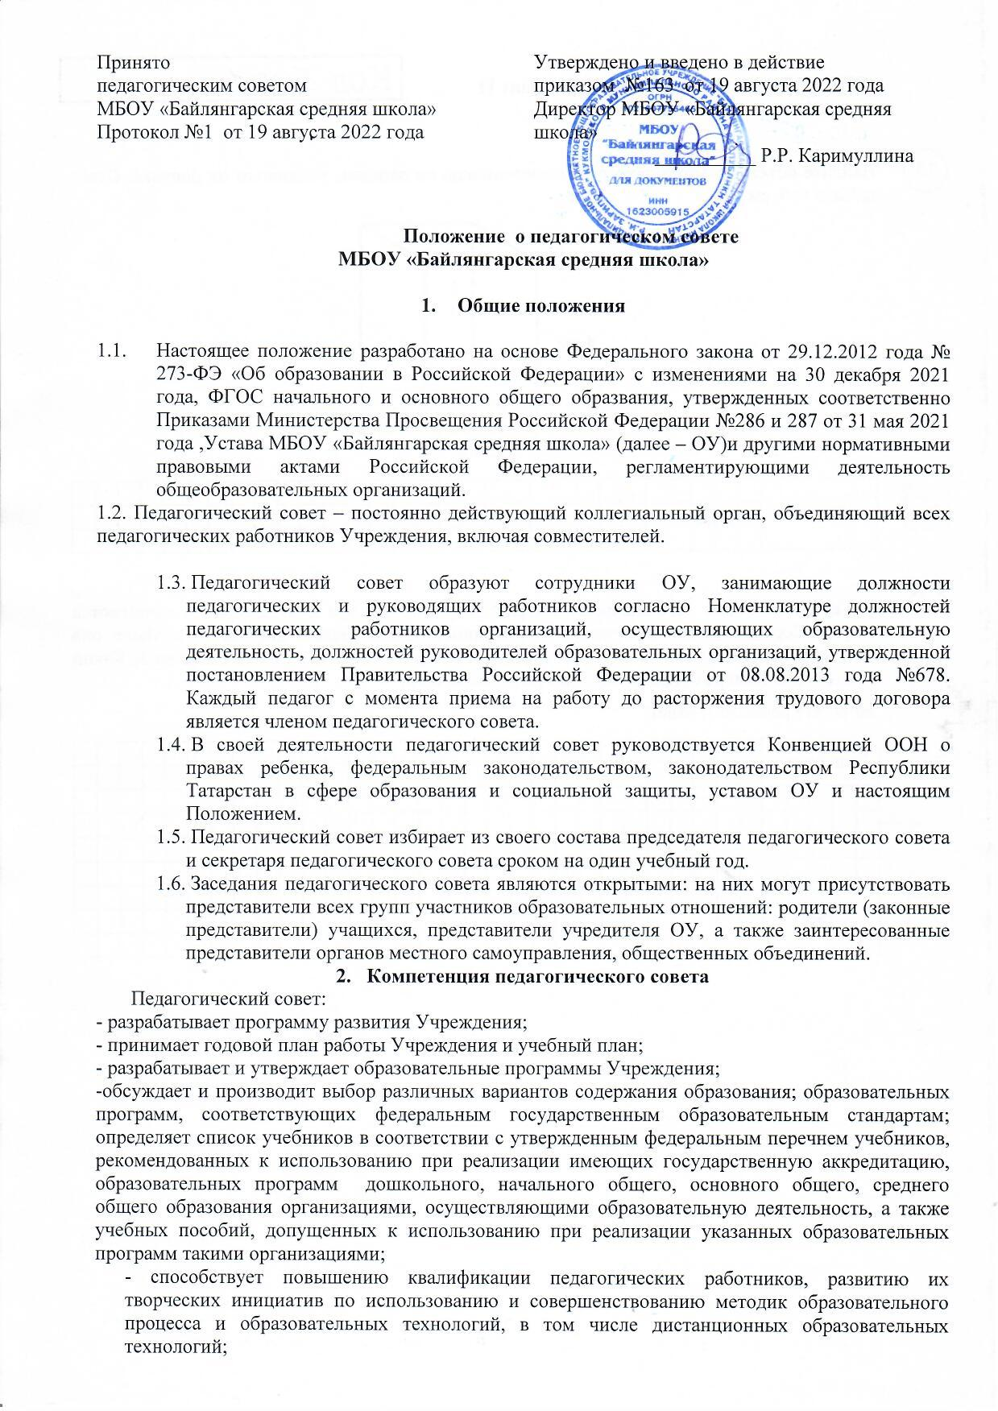

- принимает решение о форме, периодичности и порядке проведения текущего контроля успеваемости и промежуточной аттестации обучающихся;
- принимает решение о форме, периодичности и порядке проведения самообследования, обеспечивает функционирование внутренней системы оценки качества образования;
- принимает решение о допуске обучающихся к итоговой аттестации, переводе обучающихся в следующий класс, условном переводе в следующий класс, выпуске из Учреждения, а также, по согласованию с родителями (законными представителями), о повторном обучении в том же классе, переводе на обучение по адаптированным образовательным программам, либо на обучение по индивидуальному учебному плану;
- принимает решение об исключении обучающегося из Учреждения в случаях, предусмотренных законом и Уставом школы;
- принимает решение о поощрении обучающихся;
-оказывает содействие деятельности общественных объединений обучающихся, родителей (законных представителей) несовершеннолетних обучающихся, осуществляемой в Учреждении и не запрещенной законодательством Российской Федерации, путем рассмотрения мотивированных предложений указанных объединений по совершенствованию управления Учреждением, а также при принятии локальных нормативных актов, затрагивающих их права и законные интересы.

- Права педагогического совета.

В соответствии со своей компетенцией, установленной настоящим Положением, педагогический совет имеет право:
- обращаться к администрации ОУ , коллегиальным органам управления ОУ и получать информацию по результатам рассмотрения обращений;
- приглашать на свои заседания учащихся и их родителей (законных представителей); любых специалистов для получения квалифицированных консультаций;
- разрабатывать локальные нормативные акты ОУ, регламентирующие организацию образовательного процесса;
- разрабатывать образовательную программу ОУ, программу развития ОУ ;
- разрабатывать критерии оценивания результатов обучения; давать разъяснения и принимать меры по рассматриваемым обращениям, по соблюдению локальных актов ОУ;
- рекомендовать разработки педагогических работников ОУ к публикации;
- рекомендовать работникам ОУ повышение квалификации;
- рекомендовать представителей ОУ для участия в профессиональных конкурсах.

4. Ответственность педагогического совета
Педагогический совет несет ответственность за:
- соблюдение в процессе осуществления деятельности законодательства Российской Федерации в сфере образования;
- соответствие принятых решений действующему законодательству и локальным нормативным актам ОУ ;
- качественное и своевременное выполнение планов и решений, в том числе направленных на совершенствование деятельности ОУ ;
- педагогически целесообразный выбор и реализацию в полном объеме образовательных программ в соответствии с основной образовательной программой ОУ квалифицированную и объективную оценку деятельности ОУ ;
- выполнение плана своей работы;
- результаты деятельности ОУ.
- Регламент работы педагогического совета
  - Педагогический совет проводится не реже одного раза в четверть. При необходимости проводятся внеочередные педагогические советы.
  - Тематика заседаний педагогического совета включается в годовой план работы ОУ с учетом целей и задач работы ОУ и утверждается на первом в учебном году заседании педагогического совета.
  - Работой педагогического совета руководит председатель педагогического совета.
  - Время, место, повестка дня заседания педагогического совета и проект решения педагогического совета сообщается не позднее, чем за две недели до его проведения с целью подготовки каждого педагога к обсуждению темы и обнародуется секретарем педагогического совета на информационном стенде ОУ для педагогических работников.
  - Для подготовки и проведения педагогического совета создаются инициативные группы педагогов.
  - Решения педагогического совета принимаются открытым голосованием простым большинством голосов. Решения считаются правомочными, если на заседании педагогического совета ОУ присутствовало не менее двух третей состава, и считаются принятыми, если за решение проголосовало более половины присутствующих на заседании.
  - Решения педагогического совета, утвержденные руководителем ОУ путем издания соответствующего приказа, становятся обязательными для всех членов педагогического коллектива.
  - Организацию выполнения решений педагогического совета осуществляет директор ОУ и ответственные лица, указанные в решении. Результаты этой работы сообщаются членам педагогического совета на последующих его заседаниях.
  - . Деятельность педагогического совета регламентируется положением о педагогическом совете, утвержденным директором Учреждения, которое не может противоречить законодательству и Уставу школы.

- Делопроизводство педагогического совета
  - Заседания педагогического совета оформляются протоколом.
  - Протокол педагогического совета составляется не позднее 5 дней после его завершения. В протоколе указываются:
- дата проведения педагогического совета;
- количество присутствующих (отсутствующих) членов педагогического совета;
- приглашенные лица (ФИО, должность);
- вопросы повестки дня;
- выступающие лица;
- ход обсуждения вопросов;
- предложения, рекомендации и замечания членов педагогического совета и приглашенных лиц
- количество голосов, поданных «за», «против» и «воздержался» по каждому вопросу, поставленному на голосование;
- решение педагогического совета.
  - Протоколы подписываются председателем и секретарем педагогического совета.
  - Нумерация протоколов ведется от начала учебного года.
  - Протоколы оформляются в печатном виде на бланках ОУ и содержат следующие реквизиты: наименование образовательного учреждения, наименование вида документа, дата заседания, номер. Дата протокола - это дата проведения. Протоколы педагогического совета, если больше одного листа прошнуровываются.
  - По окончании учебного года протоколы педагогического совета вместе прошнуровываются, пронумеровываются, скрепляются подписью директора и печатью ОУ.
  - После принятия Положения (или изменений и дополнений отдельных пунктов и разделов) в новой редакции предыдущая редакция автоматически утрачивает силу.

